Психофизиологические особенности поведения ребёнка на дороге.

Проблеме обучения детей правилам дорожного движения необходимо уделять особое внимание, поскольку ребенок — это не маленький взрослый. Его организм находится в состоянии роста и развития, и не все психические функции, необходимые для адаптации в окружающем мире, еще полностью сформированы.
Этот вопрос особенно актуален еще и потому, что начиная с дошкольного возраста (а именно с 6-7 лет), ребенку приходится осваивать роль самостоятельного пешехода. С одной стороны, у детей 6-7 лет, более развита способность к самоорганизации, чем у младших дошкольников. Они уже более самостоятельны в своих мыслях, действиях. У них больше развита восприимчивость к слову, логическое мышление.
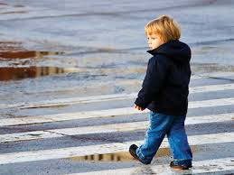
К концу дошкольного возраста у ребенка возникает способность действовать произвольно как в плане поведения (произвольность поведения), так и в плане решения интеллектуальных задач (произвольность умственной деятельности, позиционность действия). Эти способности являются необходимыми для школьной деятельности.
Казалось бы, что дети младшего школьного возраста способны лучше ориентироваться в дорожной ситуации, чем дошкольники. Но, с другой стороны, возраст 6-7 лет является кризисным для ребенка. У детей происходят важные изменения как в физическом (смена молочных зубов, изменения в фигуре, удлинение рук, ног и др.), так и в психическом развитии (перестройка мышления, внимания, эмоциональной сферы).
Дети старшего дошкольного возраста способны управлять своим вниманием и организовывать учебную деятельность в соответствии с требованиями взрослого, но для этого им нужны значительные усилия. Ребенок не может долгое время поддерживать себя в таком состоянии, поэтому непроизвольное внимание у детей преобладает. Их движения очень часто бывают импульсивными, непроизвольными. Играя, они могут неожиданно выскочить на проезжую часть, либо не заметить проезжающую машину. Спокойные, флегматичные дети не будут делать резких движений при переходе через дорогу, но из-за усталости их внимание может быть отвлечено. Поэтому педагоги советуют родителям первоклассников организовывать сопровождение своих детей в школу.
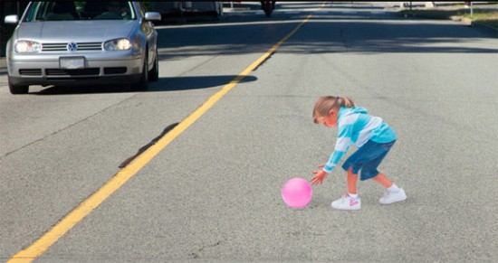
При обучении школьников правилам дорожного движения следует обращать внимание на их индивидуальные психологические особенности. Не все дети способны воспринимать и зрительную, и двигательную, и слуховую информацию одновременно. Одна из этих систем восприятия у ребенка может быть ведущей, а другие развиты слабее. Поэтому вербальный, или словесный, метод обучения правилам дорожного движения эффективен не для всех. Наиболее эффективно использовать разнообразные методы. В дополнение рассказа воспитателя рекомендую использовать и таблицы, и макеты, и схемы, и игрушечные автомобили, и слайд-презентации, и рассказы самих детей. Необходимо дополнять занятия играми, прогулками, спортивными упражнениями, этюдами, моделированием уличных ситуаций и чтением вслух. Это полезно для активизации у детей других каналов восприятия информации.
Кроме того, принимая во внимание тот факт, что непроизвольное внимание у дошкольников преобладает, рекомендую чаще использовать в занятиях игровые методы, развивающие у детей воображение. Учитывая то, что чувствительность к цвету у детей дошкольного возраста практически стопроцентная, советую уделять большое внимание оформлению плакатов, стендов, игр по дорожной тематике. Если они будут ярко, красочно и при этом методически грамотно оформлены, это привлечет внимание детей, активизирует их образное мышление и поможет лучшему усвоению правил дорожного движения. На детей дошкольного возраста большое влияние оказывает мнение родителей, взрослых и всех «значимых других», поэтому можно говорить о том, что успешное обучение детей дошкольного возраста правилам дорожного движения возможно.

